湖南市学校給食センター

調理等業務委託

様 式 集

令和元年１０月

湖南市教育委員会
様式１号

令和 年 月 日

質 問 書

湖南市長 様

〔質問者〕 所在地
商号又は名称

〔担当者〕 氏 名
電 話
ＦＡＸ
Eﾒｰﾙｱﾄﾞﾚｽ

湖南市学校給食センター調理等業務委託に係る公募型プロポーザル（企画提案）による実施要領等に関して、以下のことについて質問したいので本書を提出いたします。

記

１ 項目（記載資料及び該当ページ）

２ 質問内容

備考：質問は本様式１枚につき１質問とし、簡潔に取りまとめて記載すること。
様式２号
令和 年 月 日

参 加 表 明 書

湖南市長 様
〔参加者〕 所在地
商号又は名称
役職名
氏 名 印

〔担当者〕 所 属
氏 名
電 話
ＦＡＸ
Eﾒｰﾙｱﾄﾞﾚｽ

湖南市学校給食センター調理等業務委託実施要領等に基づき、下記のとおり参加することを表明します。
なお、本書類及び添付書類の記載事項は、事実と相違ないこと、また、応募事業者の制限事項には抵触していないことを誓約いたします。

記

添付書類
(1) 会社概要（様式任意：沿革・組織等がわかる書類、パンフレット等可）
(2) 企業単体の貸借対照表及び損益計算書（直近３期分）
(3) 納税証明書
（法人税、消費税及び法人市民税、それぞれ未納がないことを証明する納税証明書、本参加表明書提出直前３ヶ月以内に発行された原本各１通）
(4) 契約書の写し等調理実績を有していることを証する書類
（大量調理施設での調理業務受託の一日当たりの平均食数が合計で５，０００食以上となる実績を有していることが分かる書類。）
(5) 製造物責任法に基づく生産物賠償責任保険に加入していること、または本委託業務開始までに加入することを証する書類
(6) 応募資格要件確認書（様式２－２号）
様式２－２号

応募資格要件確認書

（□欄にチェック印を記入すること）
応募欠格事項 | 該当チェック
① 湖南市の指名停止措置を受けている。 | □はい □いいえ
② 地方自治法施行令（昭和２２年政令第１６号）第１６７条の４の規定に該当する。 | □はい □いいえ
③ 破産法（平成１６年法律第７５号）の規定による破産手続開始の申立て、会社更生法（平成１４年法律第１５４号）の規定による更正手続開始の申立て又は民事再生法（平成１１年法律第２２５号）の規定による更正手続開始の申立てがなされている。（ただし、会社更生法に基づく更正手続開始の決定を受けている場合、又は民事再生法に基づく再生計画認可の決定（確定した場合に限る。）を受けている場合を除く。） | □はい □いいえ
④ 過去５年以内に、学校給食業務又は大量調理施設において、食品衛生法（昭和２２年法律第２３３号）の営業停止処分を受けている。 | □はい □いいえ
⑤ 暴力団員による不当な行為の防止等に関する法律（平成３年法律第７７号）第２条第２号に規定する暴力団及びそれらの利益となる活動を行っている。 | □はい □いいえ

様式３号

令和 年 月 日

参加審査に係る提案書類提出書

湖南市長 様

〔参加者〕 所在地
商号又は名称
役職名
氏 名 印

〔担当者〕 所 属
氏 名
電 話
ＦＡＸ
Eﾒｰﾙｱﾄﾞﾚｽ

湖南市学校給食センター調理等業務委託実施要領等に基づき、審査に係る提案書類を提出します。
様式４号

経営状況に関する提案書

※ 財務健全性（売上高、経常利益、自己資本比率、流動比率等）、技術者数等について、１枚以内で簡潔にまとめてください。

様式５号

業務実績に関する提案書

※ 大量調理施設給食調理業務受託実績等（大量調理施設、学校給食センター（センター方式・自校方式））、炊飯実績、調理配送業務一括受託実績等について、１枚以内で簡潔にまとめてください。
（別添 様式５－２号を添付してください。）

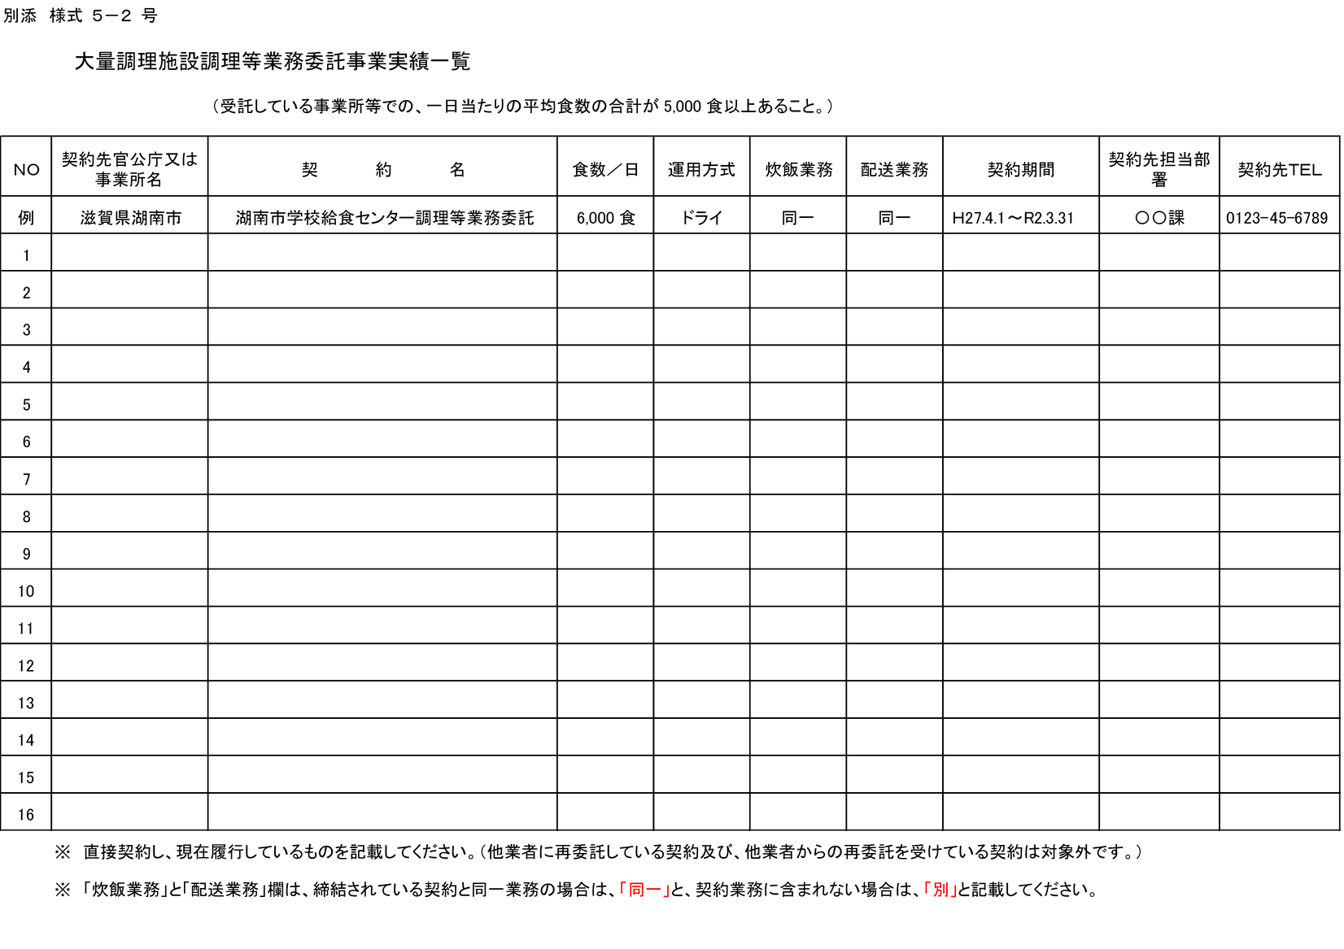
様式６号

企業理念に関する提案書

※ 学校給食に対する基本的な考え方、学校給食の意義や特色に対する理解度、学校給食調理業務に取り組む意欲等について、１枚以内で簡潔にまとめてください。
様式７号

危機管理体制に関する提案書

※ 食中毒や調理事故・異物混入等発生時の対処体制及び防止対策、生産物賠償責任保険（ＰＬ保険）等の損害賠償制度の加入状況、『仕様書』12頁【損害賠償等に関すること】の２に該当する時の市に損害を与えた場合の対応、給食が提供できない時の代替方法がある場合の対応、災害時対応等について、２枚以内で簡潔にまとめてください。
様式８号

提案内容的確性に関する提案書

※ 学校給食の専門性、安定的な提供に関する実施方針、サービス水準等について、２枚以内で簡潔にまとめてください。
様式９号

人員配置体制に関する提案書

※配置人数・組織体制、業務責任者等の配置、配置者の資格・経験内容、地元採用計画、従事者の休暇や急な欠員等における代替者確保体制、学校等の長期休暇中の保育園給食の体制等について、２枚以内で簡潔にまとめてください。（別途、様式任意による作業工程表・作業動線図を作成し、添付すること。上記枚数制限外）
様式１０号

衛生管理体制に関する提案書

※ 事業者としての衛生管理対策や考え方、指導・検査体制、従事者の健康管理対策等について、２枚以内で簡潔にまとめてください。
様式１１号

研修計画、移行準備等に関する提案書

※ 従事者に対する巡回指導及び研修計画、受託から給食開始までの従事者研修計画、給食開始までのスケジュール等について、２枚以内で簡潔にまとめてください。
様式１２号

配送及び回収業務体制等に関する提案書

※ 配送業務上での安全管理や衛生管理体制、事故発生時でのバックアップ体制、配送車両の安全面及び衛生面等での仕様等について、２枚以内で簡潔にまとめてください。
様式１３号

アレルギー対応食に関する提案書

※ 類似対応施設実績、人員配置計画、実施体制等について、２枚以内で簡潔にまとめてください。
様式１４号

食育の充実、学校との交流企画に関する提案書

※ 食育の充実関連活動、学校等との交流企画等について、２枚以内で簡潔にまとめてください。

様式１５号

地域振興に関する提案書

※ 『仕様書』14頁【その他】３「従業者の雇用及び地域振興」についての取り組み、地域振興を図る上での『仕様書』７頁【業務内容】６「配送及び回収業務等」における配送回収業務の地元業者の採用について、２枚以内で簡潔にまとめてください。
様式１６号
令和 年 月 日

湖南市長 様

見 積 書

仕様書、その他見積条件を承諾の上、下記のとおり見積りします。

〔見積者〕 所在地
商号又は名称
役職名
氏 名 印

１ 契約の目的
湖南市学校給食センター調理等業務委託

２ 見積金額
 |  |  |  | 百万 |  |  | 千 |  |  | 円
（取引に係る消費税及び地方消費税を含まない。）

(注１) 見積金額欄は、アラビア数字で記入し、頭数字の前に￥を付すこと。
(注２) 見積金額の内訳について、配置人数と経費負担の詳細な内訳（職種毎の人件費明細、保健衛生費、現場経費、管理費等）が分かるように任意様式により作成し、次ページ以降、添付してください。

様式１７号

令和 年 月 日

参 加 辞 退 届

湖南市長 様

〔参加者〕 所在地
商号又は名称
役職名
氏 名 印

〔担当者〕 所 属
氏 名
電 話
ＦＡＸ
Eﾒｰﾙｱﾄﾞﾚｽ

湖南市学校給食センター調理等業務委託実施要領等に基づき、参加表明書（兼応募資格審査申請書）等を提出しましたが、辞退します。

様式１８号

令和 年 月 日

現地見学参加申込書

湖南市長 様

〔参加者〕 所在地
商号又は名称
役職名
氏 名 印

〔担当者〕 所 属
氏 名
電 話
ＦＡＸ
Eﾒｰﾙｱﾄﾞﾚｽ

湖湖南市学校給食センター調理等業務委託実施要領等に基づき、現地見学参加申込書を提出します。

１１月 | ６日（水） | ７日（木） | ８日（金）
14:00～14:30
15:00～15:30
16:00～16:30
※参加できる日時に〇印を記入すること。

